Jugendbildungsstätte Kurt Löwenstein  Freienwalder Allee 8-10, 16356 Werftpfuhl  www.kurt-loewenstein.de | 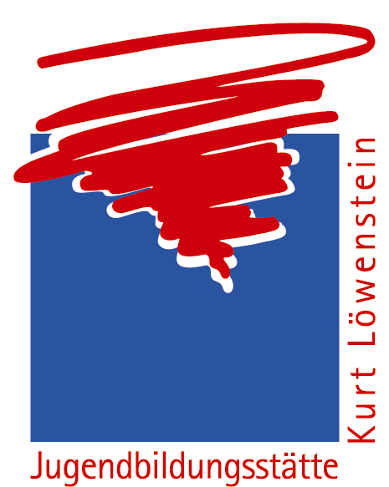

Presse / Öffentlichkeitsarbeit
Antje Grötzsch
Fon: +49 33398 89 99 24
Fax: +49 33398 89 99 13
Programmhinweis a.groetzsch@kurt-loewenstein.de

Spannende Herbstferien-Angebote in der Jugendbildungsstätte Kurt Löwenstein

Die Jugendbildungsstätte veranstaltet eine deutsch-israelische Begegnung und ein Training gegen Ausgrenzung - Interessierte können sich ab sofort anmelden!

Werneuchen, 9. September 2008. Die Jugendbildungsstätte Kurt Löwenstein in Werneuchen / Werftpfuhl nordöstlich von Berlin hat in diesem Herbst zwei attraktive Ferienangebote im Programm: Eine Deutsch-israelische Jugendbegegnung für 15- bis 19-Jährige und ein Training gegen Ausgrenzung für 12- bis 18-Jährige Mädchen.
Das Training gegen Ausgrenzung "Und raus bist du…?", vom 20. bis 24.10.2008, steht Mädchen aus Berlin und Brandenburg offen. In gemeinsamen Diskussionen und erlebnispädagogischen Übungen lernen sie, sich zu behaupten und ihre Interessen zu vertreten. Sie setzen sich mit der Situation auseinander ausgegrenzt zu werden und ergründen ob sie selbst Menschen in Schubladen stecken. In kreativen Werkstätten werden sie einen Videofilm drehen, eine Radiosendung produzieren oder künstlerisch tätig werden. Die Teilnahme (inkl. Übernachtung, Vollpension, Programm) kostet 65 €. Das Projekt wird gefördert von Tolerantes Brandenburg.
Unter dem Motto "Persönliche Geschichten - wo deutsche und israelische Jugendliche zusammen finden" veranstaltet die Jugendbildungsstätte Kurt Löwenstein vom 17.-27.10.2008 eine deutsch-israelische Begegnung, die Ende November (22.11.-1.12.08) in Israel fortgesetzt wird. In den beiden Begegnungen begeben sich 15-19 jährige Jugendliche aus Berlin und Israel auf Spurensuche nach gemeinsamer Geschichte. Zum Programm gehören Workshops zu Fragen der deutsch-israelischen Geschichte und aktueller Themen, ein Zeitzeugengespräch mit Inge Deutschkron, eine Exkursion nach Sachsenhausen mit Gedenkfeier, Stadtrundgänge in Berlin und ein Besuch im jüdischen Museum. Im Rückbesuch in Israel stehen Gespräche mit Holocaustüberlebenden und Streitern für den israelisch-palästinensischen Frieden auf dem Programm, außerdem ein Aufenthalt in Tel Aviv und Jerusalem sowie in der Holocaustgedenkstätte Yad Vashem. Der Teilnahmebeitrag beträgt 490,00 € (inkl. Unterkunft, Verpflegung, Programm in Deutschland und Israel). Das Projekt wird gefördert von „Europeans for Peace“.

Mehr Infos und Anmeldung unter www.kurt-loewenstein.de

Die Jugendbildungsstätte Kurt Löwenstein veranstaltet als Haus der außerschulischen Jugendbildung Wochenseminare mit Schülerinnen und Schülern sowie Auszubildenden im Alter von 13 bis 26 Jahren aus Berlin und Brandenburg. Die Jugendbildungsstätte ist mit dem öffentlichen Nahverkehr von Berlin aus in 40 Minuten zu erreichen.

Für Rückfragen und Informationen:
Betty Dettendorfer / Bildungsreferentin
Jugendbildungsstätte Kurt Löwenstein
Tel. +49.33398.8999-17
E-Mail: b. dettendorfer@kurt-loewenstein.de

